Solarzellen in Theorie und Praxis
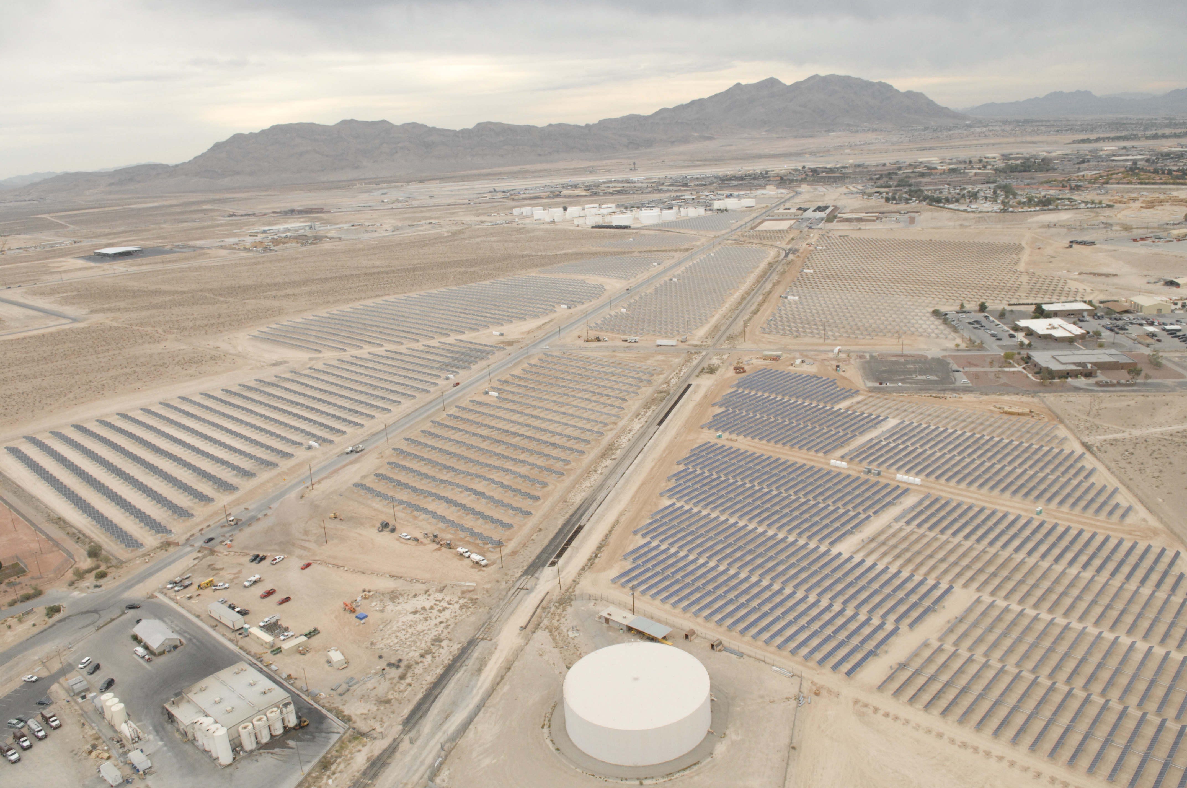 | 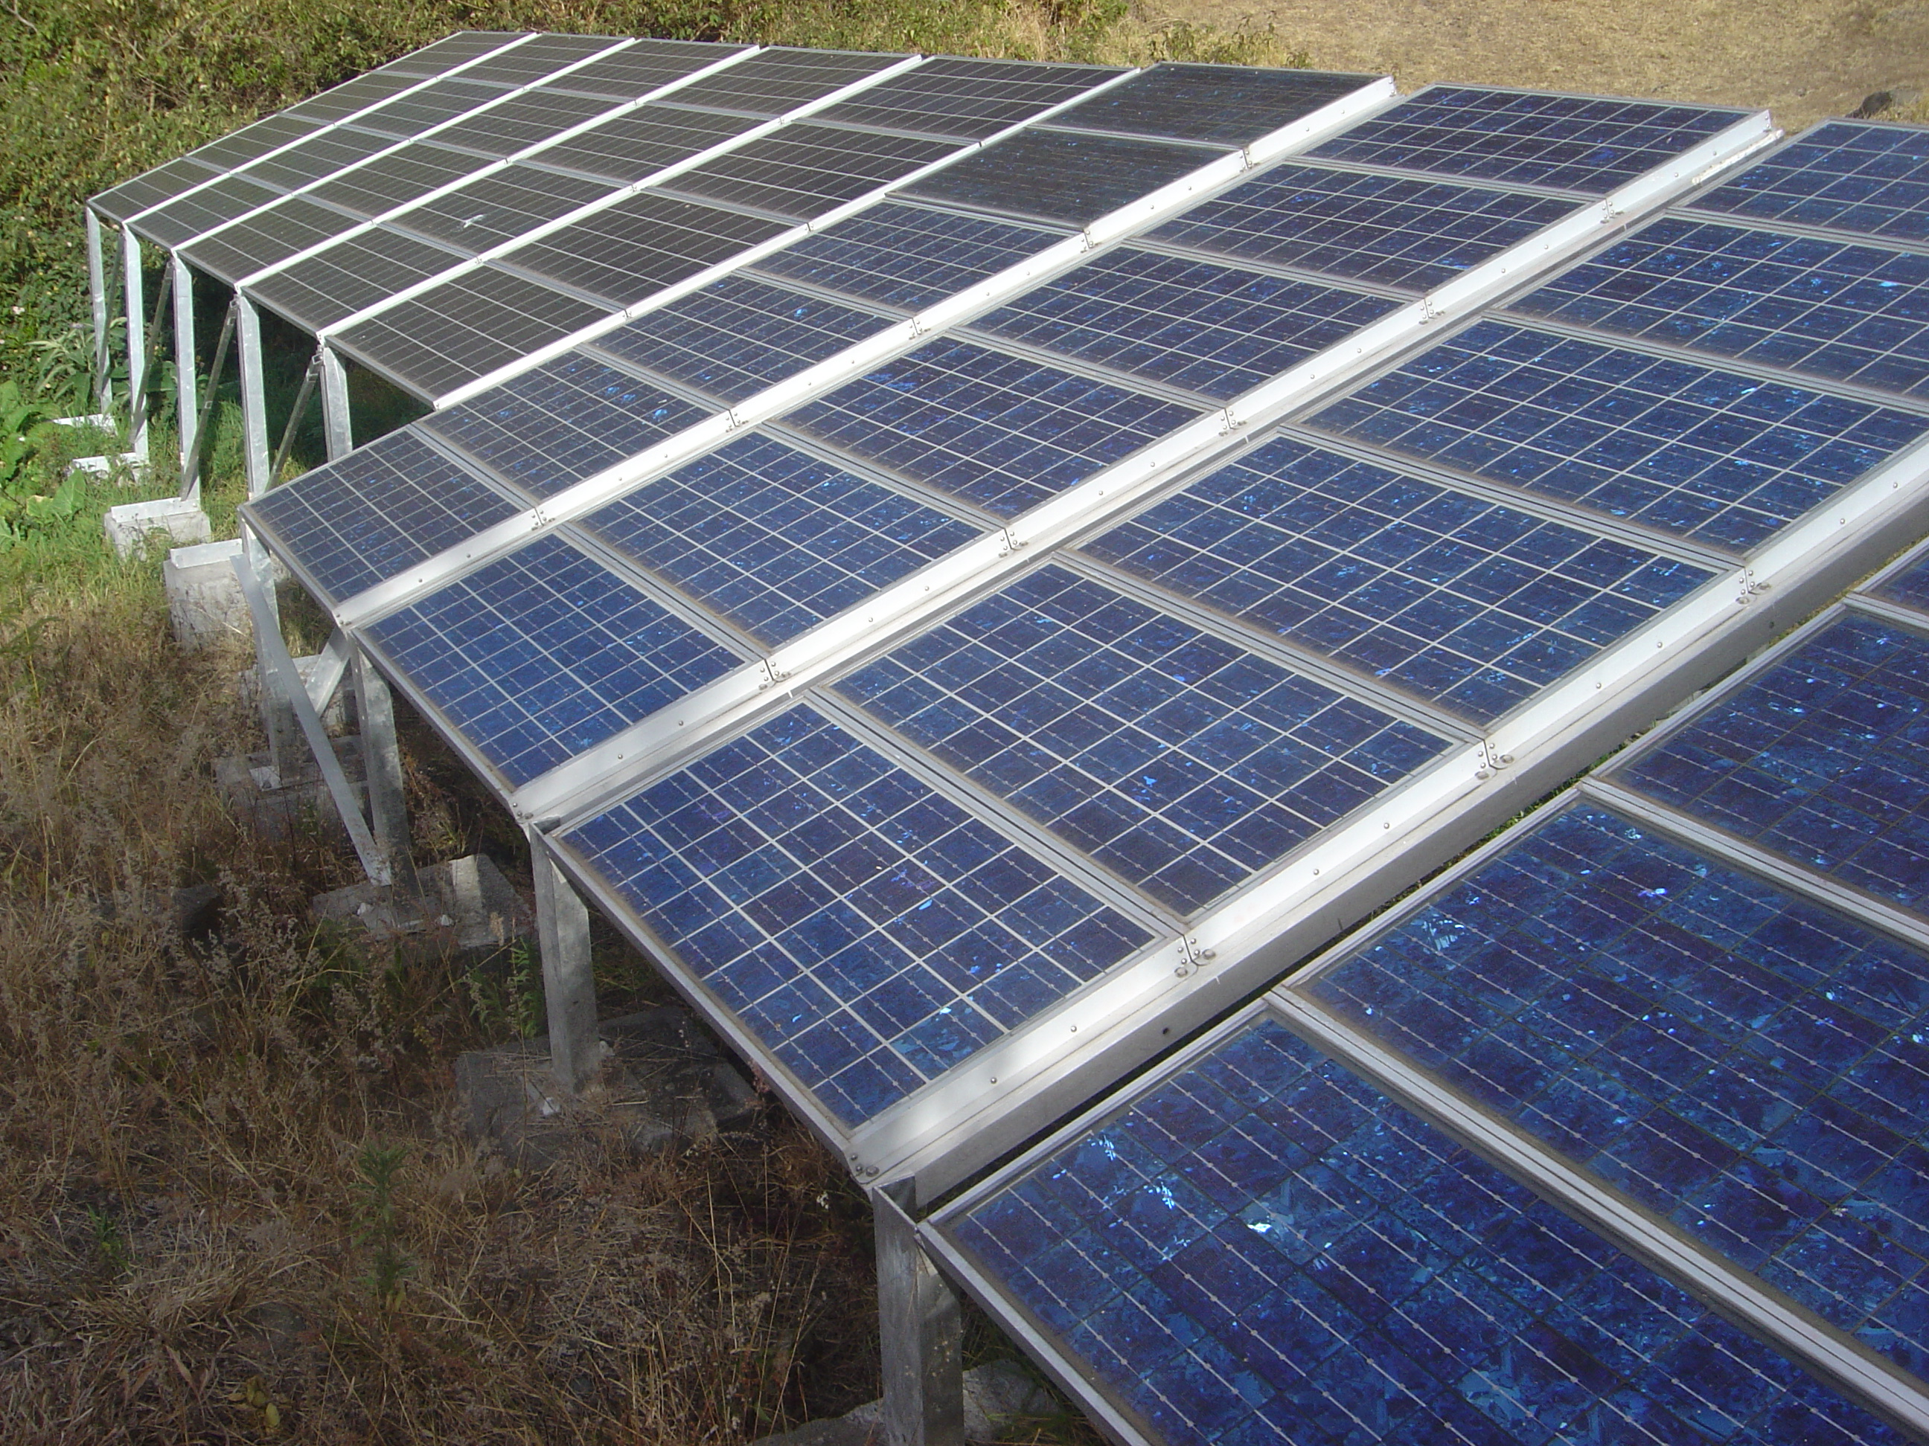 | 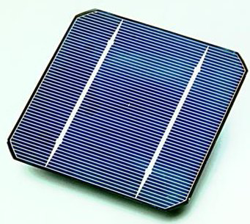
das Solarfeld | das Solarmodul | die Solarzelle
Das Wort Photovoltaik ist eine Zusammensetzung aus dem griechischen Wort für Licht und dem Namen des Physikers Alessandro Volta. Es bezeichnet die direkte Umwandlung von Sonnenlicht in elektrische Energie mittels Solarzellen. Der Umwandlungsvorgang beruht auf dem bereits 1839 von Alexander Bequerel entdeckten Photoeffekt. Unter dem Photoeffekt versteht man die Freisetzung von positiven und negativen Ladungsträgern in einem Festkörper durch Lichteinstrahlung.

Wie funktioniert eine Solarzelle?
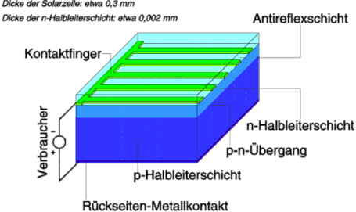
Solarzellen bestehen aus verschiedenen Halbleitermaterialien. Halbleiter sind Stoffe, die unter Zufuhr von Licht oder Wärme elektrisch leitfähig werden, während sie bei tiefen Temperaturen isolierend wirken.
Über 95 % aller auf der Welt produzierten Solarzellen bestehen aus dem Halbleitermaterial Silizium (Si). Werden zwei unterschiedlich dotierte Halbleiterschichten gebildet, entsteht an der Grenzschicht ein sogenannter p-n-Übergang.
An diesem Übergang baut sich ein inneres elektrisches Feld auf, das zu einer Ladungstrennung der bei Lichteinfall freigesetzten Ladungsträger führt. Über Metallkontakte kann eine elektrische Spannung abgegriffen werden. Wird der äußere Kreis geschlossen, das heißt ein elektrischer Verbraucher angeschlossen, fließt ein Gleichstrom.
Siliziumzellen sind etwa 10 cm x 10 cm groß (seit kurzem auch 15 cm x 15 cm). Eine durchsichtige Antireflexschicht dient zum Schutz der Zelle und zur Verminderung von Reflexionsverlusten an der Zelloberfläche.

Eigenschaften einer Solarzelle
Die an Solarzellen abgreifbare Spannung ist abhängig vom Halbleitermaterial. Bei Silizium beträgt sie etwa 0,5 V. Die Klemmenspannung ist nur schwach von der Lichteinstrahlung abhängig, während die Stromstärke bei höherer Beleuchtungsstärke ansteigt. Bei einer 100 cm² großen Siliziumzelle erreicht die maximale Stromstärke unter Bestrahlung von 1.000 W/m² etwa einen Wert von 2 A.

Unterschiedliche Zelltypen
Je nach Kristallart unterscheidet man drei Zelltypen: monokristallin, polykristallin und amorph. Sie unterscheiden sich in ihrer Leistungsfähigkeit (Wirkungsgrad) aber auch im Preis.
Zur Herstellung von monokristallinen Siliziumzellen benötigt man hochreines Halbleitermaterial. Das ist verhältnismäßig teuer.
Kostengünstiger ist die Herstellung von polykristallinen Zellen. Dabei wird flüssiges Silizium in Blöcke gegossen, die anschließend in Scheiben gesägt werden.
Wird auf Glas oder anderes Substratmaterial eine Siliziumschicht abgeschieden, spricht man von amorphen- oder Dünnschichtzellen. Die Wirkungsgrade amorpher Zellen liegen allerdings noch weit unter denen der anderen beiden Zelltypen.
Material | Wirkungsgrad in %  Labor | Wirkungsgrad in %  Produktion
Monokristallines Silizium | etwa 24 | 14 bis 17
Polykristallines Silizium | etwa 18 | 13 bis 15
Amorphes Silizium | etwa 13 | 5 bis 7

Von der Zelle zum Modul
Um für die unterschiedlichen Anwendungsbereiche geeignete Spannungen bzw. Leistungen bereitstellen zu können, werden einzelne Solarzellen zu größeren Einheiten miteinander verschaltet. Eine Serienschaltung der Zellen hat eine höhere Spannung zur Folge, eine Parallelschaltung einen höheren Strom. Die miteinander verschalteten Solarzellen werden meist mit einem Rahmen aus Aluminium oder Edelstahl versehen und frontseitig transparent mit Glas abgedeckt.
Die von den Herstellern angegebenen Garantiezeiten sind mit in der Regel 10 Jahren recht hoch und bezeugen den hohen Qualitätsstandard und die hohe Lebenserwartung heutiger Produkte
Hauptquelle: http://www.solarserver.de/wissen/basiswissen/photovoltaik.html

Aufgaben
- Markiere die wichtigsten Abschnitte oder Begriffe im Text.
- Formuliere ein Blatt mit 7 Aufgaben, die wichtige Zusammenhänge aus dem Text abfragen. Tausche das Blatt mit einer Mitschülerin oder einem Mitschüler.
Beispiel:
Nenne die Höhe der Spannung einer Solarzelle und berechne, was passiert, wenn man 10 Solarzellen parallel schaltet.
- Beantworte die Aufgaben Deines Mitschülers oder Deiner Mitschülerin.
- Berechne, wie viele Solarzellen in Reihe verschaltet werden müssen, damit ein einzelnes Modul 12 V Spannung erzeugt.
- Berechne, wie viele 12 Volt Module parallel geschaltet werden müssen, damit eine Autobatterie mit 1 A geladen werden kann.

